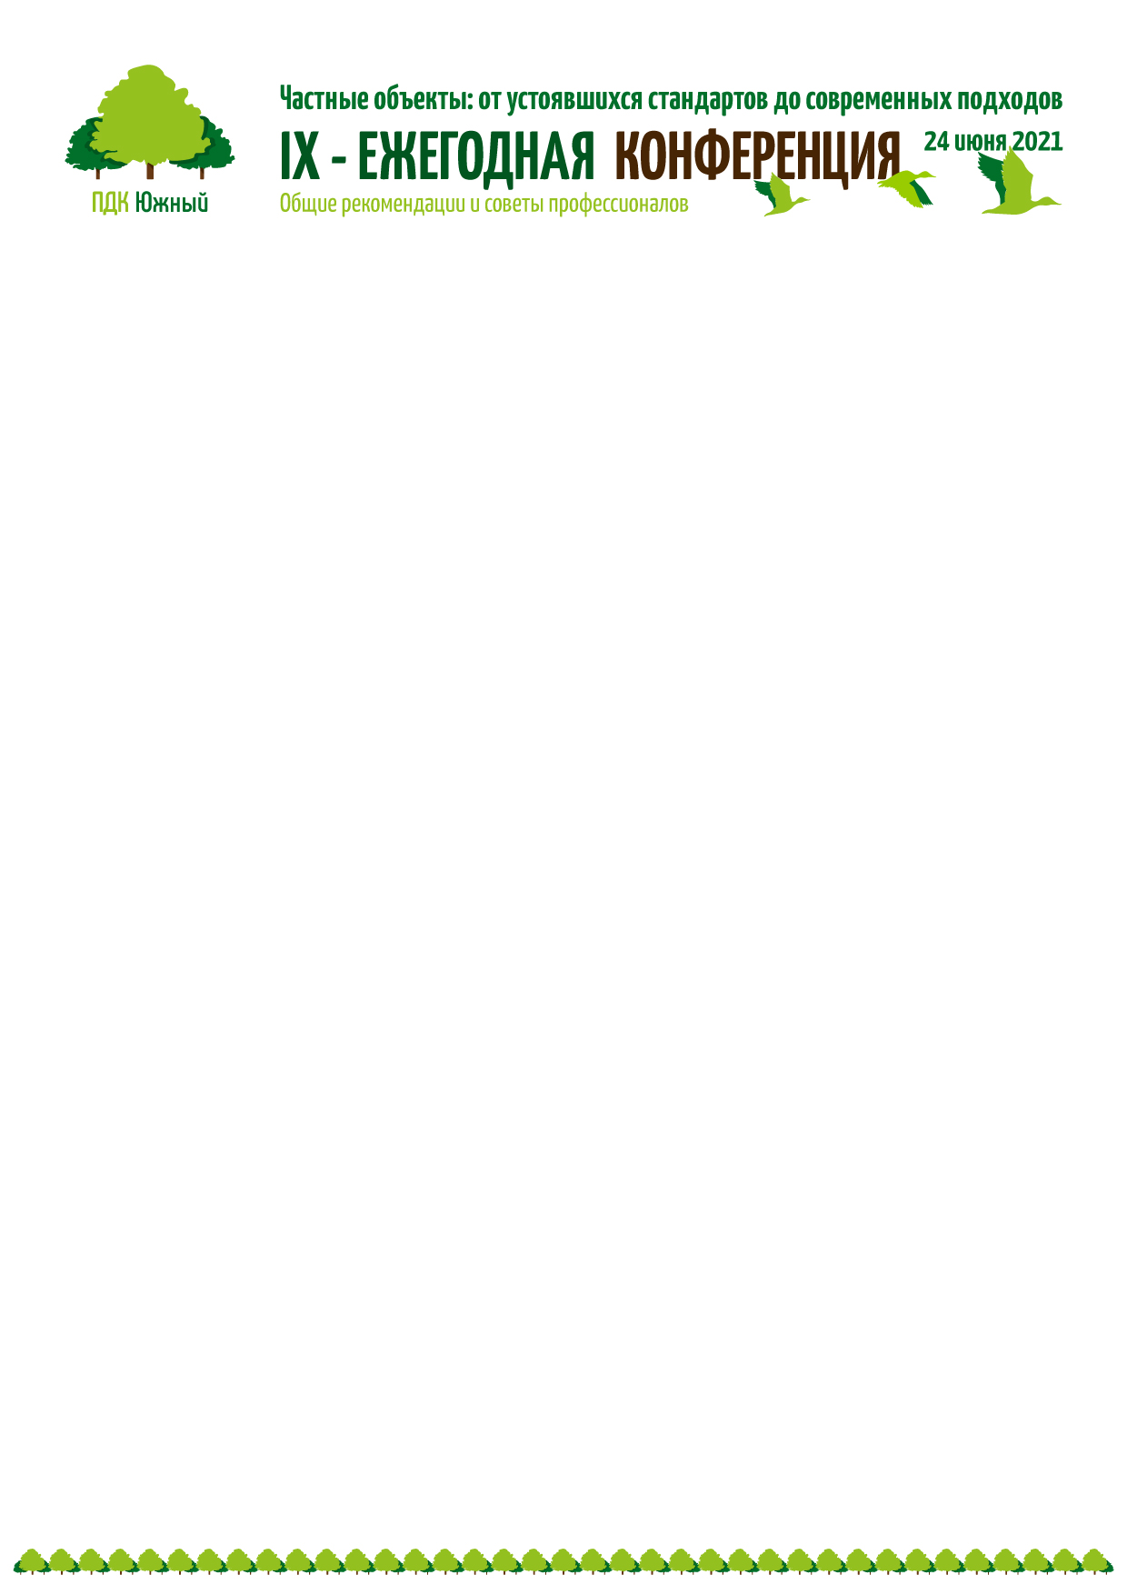
АНКЕТА-ЗАЯВКА
ФИО (полностью)
Должность
Организация (если есть)
Контактный телефон
Электронная почта
Формат участия (онлайн / офлайн)

Заполненную анкету-заявку необходимо отправить по адресу электронной почты:
uslugi2@uzhniy.ru в формате Word

Срок подачи заявок до 21.06.2019 г.
Убедительная просьба соблюдать сроки подачи заявок.
Администрация имеет право отказать в регистрации, если лимит участников будет превышен.

Наименование организации | ИП Дороговцева Юлия Павловна
Банк | ПАО СБЕРБАНК г. Москва
Р/счет | 40802810040000178200
Кор/счет | 30101810400000000225
БИК | 044525225

Внимание! Оплата производится по расчетному счету (р/счет).
Оплатить участие можно через приложение онлайн-банк или в отделении банка.
Чек/квитанцию об оплате просим выслать на почту uslugi2@uzhniy.ru

По возникающим вопросам обращаться по телефонам:
+7 (495) 769-16-20 доб. 21-93
+7 (926) 094-59-44
Фаткина Елена

